**Devoir - Cinéma**

**Contexte**

On souhaite à travers cette application, afficher pour chaque cinéma la liste des films qui y sont projetés ainsi que chaque acteur jouant dans un film.

L’application devra également permettre de noter un acteur.

Voici l’interface principale

Au chargement de ce formulaire, on affiche la liste de tous les cinémas.

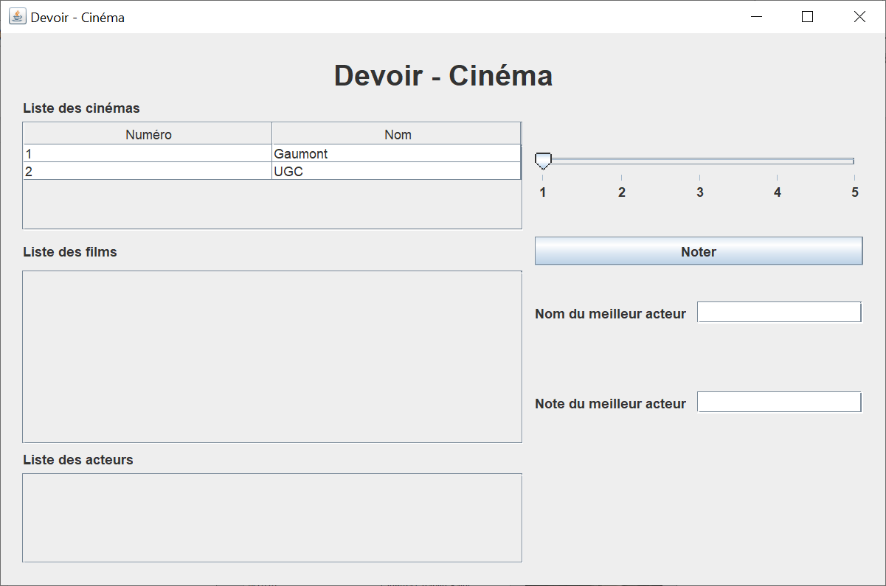

Quand l’utilisateur sélectionne un cinéma, on affiche la liste des films projetés dans le cinéma sélectionné.

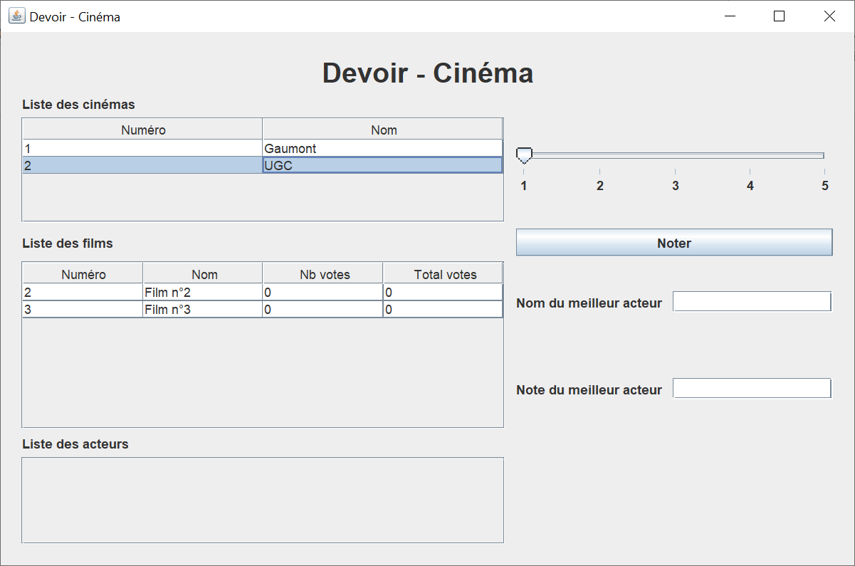

Quand l’utilisateur sélectionne un film, on affiche les informations suivantes :

1. La note obtenue pour le film. Cette dernière se détermine par l’ensemble des notes de chaque acteur jouant dans le film.
2. Le nom et la note du meilleur acteur. Celui qui a obtenu la meilleure note.
3. La liste des acteurs

Quand l’utilisateur sélectionne un acteur, on affiche sa photo. Cette partie n’est pas à gérer. Le code est déjà fourni.

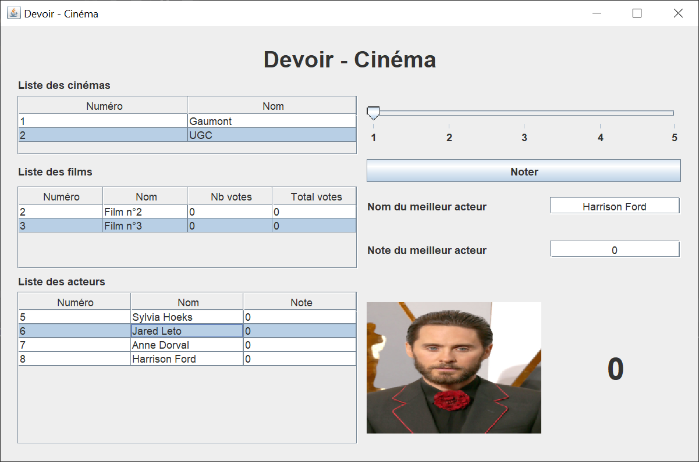

A partir d’ici, l’utilisateur va pouvoir noter un acteur avec le « Slider » correspondant.

Ce dernier varie de 1 à 5.

Il faudra vérifier quelques informations lors d’un clic sur le bouton « Noter ».

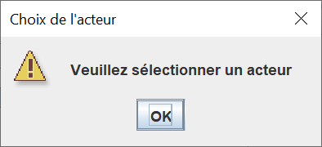

Si tout est OK, on met à jour l’interface graphique en affichant :

1. La note obtenue par l’acteur.
2. On calcule de nouveau la note du film.
3. On affiche le nom et la note du meilleur acteur.

Après plusieurs notes, on peut obtenir le résultat suivant.

